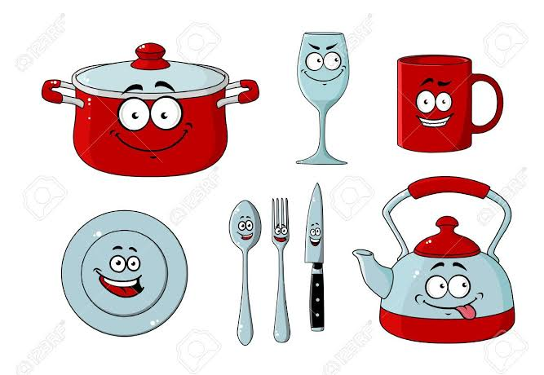

**ESCUELA NORMAL DE EDUCACIÓN PREESCOLAR**

**Licenciatura en Educación preescolar**

**Ciclo escolar 2021– 2022**



**ESTRATEGIAS DE MUSICA Y CANTO EN EDUCACION PREESCOLAR**

**Alumna; Mayra Ruby Ontiveros Rodríguez**

**Nombre del docente: Jorge Ariel Morales García**

**Unidad III: ANÁLISIS E INTERPRETACIÓN DE LA INFORMACIÓN**

***Soy una taza***

Taza, tetera, cuchara, cucharón  
plato hondo, plato llano, cuchillito, tenedor  
salero, azucarero, batidora, olla express

Taza, tetera, cuchara, cucharón  
plato hondo, plato llano, cuchillito, tenedor  
salero, azucarero, batidora, olla express

Soy una taza, una tetera  
una cuchara y un cucharón  
un plato hondo, un plato llano  
un cuchillito y un tenedor

Soy un salero, azucarero  
la batidora y una olla express  
Chu chu

Taza, tetera, cuchara, cucharón  
plato hondo, plato llano, cuchillito, tenedor  
salero, azucarero, batidora, olla express

Taza, tetera, cuchara, cucharón  
plato hondo, plato llano, cuchillito, tenedor  
salero, azucarero, batidora, olla express

Soy una taza, una tetera  
una cuchara y un cucharón  
un plato hondo, un plato llano  
un cuchillito y un tenedor

Soy un salero, azucarero  
la batidora y una olla express

Soy una taza, una tetera  
una cuchara y un cucharón  
un plato hondo, un plato llano  
un cuchillito y un tenedor

Soy un salero, azucarero  
la batidora y una olla express  
Chu chu

Recomiendo usar desde los 2 o 3 años ya que es importante que los niños sepan diferenciar entre los instrumentos base de la cocina ya que usan en el día a día.

Sirve para diferenciar los materiales de la cocina y también los que usa para comer, de la misma manera conocer su función y los riegos si no se usa de una manera adecuada, al momento de hacer la representación con el cuerpo poden manejar la motricidad y coordinación mejorar la relación entre los alumnos.

<https://youtu.be/Ox-7zGwbEg4>